Bosu
Každou středu a pátek od 19:00 do 20:00
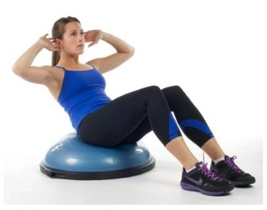
- BOSU® Balance Trainer je jedna z pomůcek, která je pro tělovýchovnou a sportovní praxi velkým přínosem. Přebírá výhody cvičení na velkých míčích, stepech i klasických balančních plošinách a je zároveň neocenitelná v systému „core training“, cvičení, které zapojuje hluboký stabilizační systém těla. BOSU® Balance Trainer se může používat plochou stranou jak nahoru, tak dolů pro různé druhy balančních cvičení
- Lekce začíná aerobním dynamickým zahřátím, následuje série posilovacích a balančních cviků na celé tělo
- Vhodné jak pro pokročilé, tak i pro začátečníky

